มาเลเซีย-สิงคโปร์ 4 วัน 3คืน บิน RJ
เที่ยวมาเลเซีย ตลาดกลางคืน ย่านไชน่าทาวน์ ชมกรุงกัวลาลัมเปอร์ ยะโฮบาร์รู เมืองยะโฮบาร์รู ปุตรจาย่า ช้อปปิ้งห้างซูเรีย
เที่ยวสิงคโปร์ วัดพระเขี้ยวแก้ว เมอร์ไลอ้อน ยูนิเวอร์แซลสตูดิโอ ช้อปปิ้งถนนออร์ชาดร์

วันแรก กรุงเทพฯ – มาเลซีย – เที่ยวตลาดกลางคืน ย่านไชน่าทาวน์
12.30 คณะพร้อมกันที่ท่าอากาศยานสุวรรณภูมิ เคาน์เตอร์สายการบินรอยัล จอร์ดาเนี่ยน ช่องทางเข้าที่ 8 แถว Q
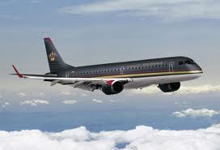
เคาน์เตอร์ 10-11 เจ้าหน้าที่บริษัทฯ คอยบริการต้อนรับและอำนวยความสะดวกในการตรวจเช็คเอกสารและสัมภาระตลอดการเดินทาง
16.15 เหินฟ้าสู่กรุงกัวลาลัมเปอร์โดยเครื่องบินของสายการบินรอยัล จอร์ดาเนี่ยน เที่ยวบินที่ RJ 180
( บริการอาหารพร้อมเครื่องดื่ม)
19.25 เดินทางถึงท่าอากาศยานอับดุล อซิซ ซาห์ เมืองเซบัง นำท่านผ่านการตรวจเช็คเอกสารเข้าเมือง จากนั้นมัคคุเทศก์ท้องถิ่นรอรับท่านเพื่อเดินทางสู่ใจกลางกรุงกัวลาลัมเปอร์หรือ KLCC นำท่านเที่ยวชมตลาดกลางคืนย่านไชน่า ทาวน์ ให้ท่านได้สัมผัสความเป็นอยู่และการใช้ชีวิตของคนจีนเชื้อสายมาเลเซีย
จากนั้นอิสระตามอัธยาศัยเลือกซื้อของ หรือ เลือกชิมอาหารและ ขนมแบบจีนจีน...ในแบบฉบับของชาวจีน-มาเลย์(อาหารแนะนำ หมี่ฮกเกี้ยนผัด และ Herbal Jelly เป็นเยลลี่สมุนไพรลักษณะเหมือน เฉาก๋วย รับประทานกับน้ำเชื่อม.) ( อาหารเย็นอิสระตามอัธยาศัยไม่รวมในรายการ ) จากนั้นนำท่านเข้าสู่ที่พัก โรงแรมPUTERIAPRK HOTEL หรือระดับเทียบเท่า
วันที่สอง KL TOWER - จตุรัสเมอร์เดก้า - Sultan Abdul Samad - ยะโฮบาร์รู
เช้า บริการอาหารเช้า ณ ห้องอาหารของโรงแรม (มื้อที่ 1)
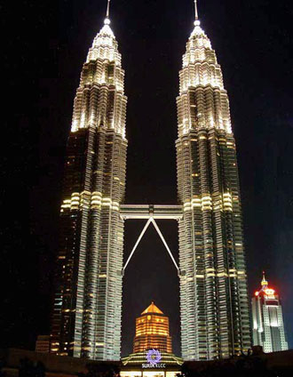
จากนั้นนำท่าน ชมกรุงกัวลาลัมเปอร์ เมืองหลวงของประเทศมาเลเซีย ชม ตึกแฝดที่สูงที่สุดในโลก Petronas, ตึก KL TOWER ที่มีความสูงเป็นอันดับ 4ในบรรดาหอสูงสื่อสารในโลก ซึ่งใช้เป็นที่ถ่ายทอดเสียงสำหรับ วิทยุและโทรทัศน์ (ไม่ได้ขึ้นด้านบน) จากนั้นนำท่านผ่านชมตึกรัฐสภา และบันทึกภาพความประทับใจที่ จตุรัสเมอร์เดก้า สถานที่ฉลองเอกราชหลังจากที่อังกฤษเคยปกครองมาเลเซียมายาวนาน ชมอาคารสวยๆรอบๆเช่น อาคาร Sultan Abdul Samad ซึ่งปัจจุบันได้ใช้เป็นที่ทำการของศาลสูงและยังได้ชื่อว่าเป็นอาคารที่สวยที่สุดแห่งหนึ่งของมาเลเซียด้วย ชมอดีตเสาธงที่สูงที่สุดในโลก Union Jack สูงถึง 100 เมตรของอังกฤษซึ่งได้ลดลงและชักธงสหพันธ์รัฐมาเลเซียขึ้นแทน ในวันฉลองเอกราช 31 สิงหาคม ค.ศ.1957 และชมพระราชวังสุลต่าน อีสตาน่า ไนการ่า ถ่ายรูปด้านหน้ากับพระราชวังของสุลต่านมาเลเซีย
เที่ยง รับประทานอาหารกลางวัน ณ ภัตตาคาร (มื้อที่ 2)
จากนั้นนำท่านเดินทางสู่เมืองยะโฮบาร์รู (ใช้เวลาการเดินทาง 4 ชั่วโมง)
ค่ำ รับประทานอาหารค่ำ ณ ภัตตาคาร (มื้อที่ 3)
นำท่านเข้าสู่ที่พักโรงแรม NEWYORK HOTELหรือเทียบเท่า
วันที่สาม ยะโฮบาร์รู – วัดพระเขี้ยวแก้ว – เมอร์ไลอ้อน – ยูนิเวอร์แซลสตูดิโอ - ช้อปปิ้งถนนออร์ชาดร์
เช้า รับประทานอาหารเช้า ณ ห้องอาหารของโรงแรม (มื้อที่ 4)
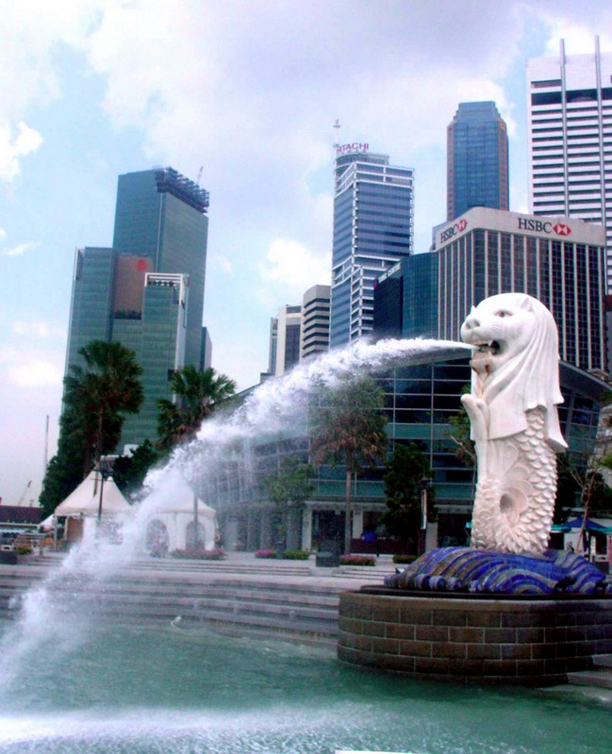
จากนั้นนำท่านผ่านด่านผ่านเข้าประเทศสิงคโปร์ (ใช้เวลาผ่านด่านประมาณ 1 ชั่วโมง) ชมเมืองสิงคโปร์ ซึ่งล้อมรอบด้วยทำเนียบรัฐบาล ศาลฎีกาและ ศาลาว่าการเมือง ชมถนนอลิซาเบธวอล์ค ซึ่งเป็นจุดชมวิวริมแม่น้ำสิงคโปร์ ท่านสามารถถ่ายรูปคู่กับ เมอร์ไลอ้อน สัญลักษณ์ของประเทศสิงคโปร์ โดยรูปปั้นครึ่งสิงโต ครึ่งปลานี้หันหน้าออกทางอ่าวมาริน่า มีทัศนียภาพที่สายงาม โดยมีฉากด้านหลังเป็นโรงละครเอสเพลนนาท ซึ่งโดดเด่นด้วยสถาปัตยกรรมการสร้างคล้ายหนามทุเรียน
จากนั้นนำนำท่านเดินทางสู่ ไชน่าทาวน์ เพื่อ นมัสการ พระเขี้ยวแก้ว ในวัดซึ่งสร้างตามแบบสถาปัตกรรมสมัยราชวงศ์ถัง ศิลปะแบบบุโรพุทโธ จากนั้นนำท่านแวะเลือกซื้อน้ำหอมและของที่ระลึกที่ร้าน Duty Free
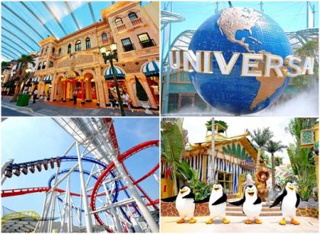
อิสระตามอัธยาศัย ตามห้างสรรพสินค้าชั้นนำที่ ถนนออร์ชาร์ด อาทิเช่น ห้าง TAKASHIMAYA,ISETAN,TANG และอื่น ๆ อีกมากมาย (อิสระอาหารกลางวันเพื่อสะดวกในการท่องเที่ยว ) (หรือจะเลือกซื้อบัตร ยูนิเวอร์แซล สตูดิโอ ได้ในราคา 1,800 บาท) เดินทางสู่โลกเหนือจินตนาการไปยังดินแดนมหาสนุกของ เกาะเซ็นโตซ่า อาณาจักรความบันเทิง ระดับโลก ให้ท่านได้พบกับการแสดงสุดตระการตา และความสุข สนุกไม่รู้จบในที่เดียว ที่ๆ คุณ และครอบครัว จะได้พบ และสัมผัสกับประสบการณ์ใหม่ ที่โลกยังต้องตะลึง เปิดฉากความสนุกกับ ยูนิเวอร์แซล สตูดิโอ ที่แรกและที่เดียวในภูมิภาคเอเชียตะวันออกเฉียงใต้ กับเครื่องเล่น 24 ชนิด โดย 18 ชนิด เป็นเครื่องเล่นที่ออกแบบใหม่หรือดัดแปลงเพื่อที่นี่โดยเฉพาะ แบ่งออกเป็น 7 โซน ได้แก่ เมืองไซไฟ ที่สุดของรถไฟเหาะรางคู่ ทั้งหวาดเสียวและสูงที่สุดในโลก ด้วยระดับความสูง 42.5 เมตร โดยจำลอง จากซีรี่ย์ชื่อดัง แบทเทิลสตาร์ กาแล็กติกา ซึ่งผู้เล่นสามารถเลือกได้ว่าจะเป็นฝ่ายมนุษย์หรือฝ่ายวายร้ายไซลอน ก่อนลงมือฟาดฟันบนอากาศอย่างหวาดเสียวของแต่ละฝ่าย โซนอียิปต์โบราณ พบกับเครื่องเล่นเขย่าขวัญที่มีความเร็วสูง และความน่ากลัวของเหล่าวิญญาณมัมมี่จะคืบคลานในท่ามกลางความมืด มาทำให้คุณขนลุกซู้! โดยไม่รู้ตัว โซนเดอะ ลอส์ตเวิลด์ หรือดินแดนจุลสิคปาร์คที่พาย้อนอดีตกลับไปสู่ยุคดึกดำบรรพ์ หากใครล่วงล้ำเข้าเขตหวงห้าม ไดโนเสาร์จะโผล่มาหาคุณทันที เท่านั้นยังไม่พอ คุณยังได้พบกับการแสดงโชว์ผาดโผนเสี่ยงตายของเหล่าสตันท์ได้ที่ วอเตอร์เวิลด์ โซนมาดากัสการ์ (ยังไม่เปิดให้บริการ) สนุกแบบชิว ชิว ด้วยการล่องเรือชมธรรมชาติไปพบกับ 4 นักแสดงนำจากภาพยนตร์การ์ตูนเรื่อง มาดากัสการ์ อาทิเช่น อเล็กซ์ , มาร์ตี้, เมลแมน , กลอเลีย ทีคอยต้อนรับคุณ เข้าสู่ป่าทึบแห่งนี้ โซนนิวยอร์ก สัมผัสเมืองจำลองนิวยอร์ก เมืองที่ใหญ่และเจริญที่สุดในอเมริกา และตื่นตาไปกับบรรยากาศแห่งการสร้างภาพยนตร์ การแสดงสเชี่ยลเอ็ฟเฟ็ค ในการแสดงโชว์ชุดพิเศษ ไลท์! คาเมร่า! แอคชั่น! สร้างโดย สตีเว่น สปีลเบิร์ก โซนฮอลลีวู้ด พบกับ โรงละครสไตล์บรอดเวย์ และการต้อนรับจากเหล่าเซเลบริตี้ที่จะมายืนปรากฏตัวบนท้องถนนแห่งนี้ โซนฟาร์ ฟาร์ อเวย์ ครั้งแรกของโลก !! กับ ปราสาท ฟาร์ ฟาร์ อเวย์ พร้อมทั้งชม ภาพยนตร์ 3มิติ เรื่อง เชร็ค ซึ่งคุณไม่เคยได้สัมผัสมาก่อน นอกจากที่นี้เท่านั้น นอกจากนี้ ยังมีมุม ลดความหฤหรรษ์มาที่กิจกรรมเบา ๆ เอาใจนักกิน-ดื่ม-ช้อป กับร้านอาหาร บาร์ คลับ ที่รอเสิร์ฟอาหารและเครื่องดื่มจากทั่วทุกมุมโลก รวมถึงร้านช้อปปิ้ง ร้านแบรนด์เนม และคอนเซ็ปต์สโตร์ บนเส้นทาง เฟสทีฟวอล์ค ถนนสายที่โดดเด่นที่สุดของรีสอร์ท เวิลด์ เซ็นโตซ่า เพลิดเพลินกันการเยี่ยมชม คาสิโนแห่งแรกของประเทศสิงคโปร์ (เที่ยวชมตามอัธยาศัย) โซนนี้อยู่ด้านนอกยูนิเวอร์แซลได้เวลาคณะพร้อมกัน ณ จุดนัดหมาย (กรุณาตรงต่อเวลา )
จากนั้นให้ท่านได้ ช้อปปิ้งอิสระตามอัธยาศัย ตามห้างสรรพสินค้าชั้นนำที่ ถนนออร์ชาร์ด อาทิเช่น ห้าง TAKASHIMAYA,ISETAN,TANG และอื่น ๆ อีกมากมาย (อิสระอาหารเย็นเพื่อสะดวกในการช้อปปิ้ง) จากนั้นอำลาประเทศสิงคโปร์ ผ่านพิธีการตรวจคนเข้าเมือง เพื่อเดินทางสู่ประเทศมาเลเซีย โดยเดินทางผ่าน เมืองยะโฮร์บารู ประตูของภาคใต้สู่คาบสมุทรมาเลเซียจุดเชื่อมต่อกับประเทศสิงค์โปร์ เดินทางสู่ รัฐยะโฮร์บารู (ใช้เวลาประมาณ 1 ชม.)
จากนั้นเข้าสู่ที่พัก NEWYORK HOTEL หรือเทียบเท่า
วันที่สี่ ยะโฮร์บารู – ปุตรจาย่า - ช้อปปิ้งห้างซูเรีย - กรุงเทพฯ
เช้า บริการอาหารเช้า ณ ห้องอาหารของโรงแรม (มื้อที่ 5)
จากนั้น ชมเมืองยะโฮร์บารู ชมชีวิต ความเป็นอยู่ของชาวมุสลิม นำท่านผ่านชม มัสยิดสุลต่าน อาบูบาคา มัสยิดนี้สร้างเสร็จเมื่อ ปี 1900 อายุกว่า100 ปี ใช้เวลาสร้างนานถึง 8 ปี ด้านในตกแต่งอย่างสวยงาม
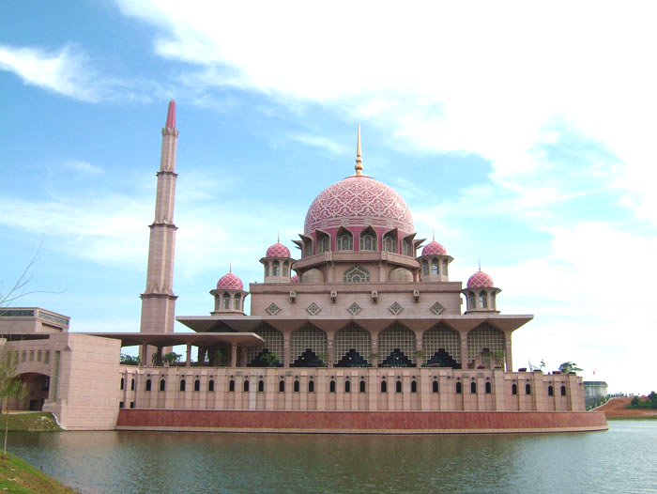
จากนั้นเดินทางสู่เมืองใหม่ ปุตราจาย่า สร้างขึ้นเพื่อลดปัญหาการจราจรของกรุงกัวลาลัมเปอร์และเมืองที่เติบโตขึ้นทุกวัน โดยเริ่มย้ายสถานที่สำคัญต่างๆทางราชการทั้งหมด มารวมกันเป็นตึกขนาดใหญ่พร้อมสาธารณูปโภคต่างๆอย่างเป็นระบบ ชมมัสยิดสีชมพู ที่งดงามยิ่ง ซึ่งเป็นสถานที่ที่มีสถาปัตยกรรมงดงาม ให้ท่านได้บันทึกภาพความประทับใจ
เที่ยง บริการอาหารกลางวัน ณ ภัตตาคาร (มื้อที่ 6)
จากนั้นนำท่านเลือกซื้อของฝากสินค้าขึ้นชื่อของมาเลเซีย ซึ่งเป็นผลิตภัณฑ์ที่ทำจากดีบุก เลือกซื้อช๊อคโกแลต และเยี่ยมชมร้านดิวตี้ฟรี อิสระให้ท่านได้ ช้อปปิ้งย่านการค้าชั้นนำเพื่อซื้อของฝากของที่ระลึก ที่ ห้างซูเรีย ได้เวลาอันสมควรพบกันที่จุดนัดพบ (อาหารเย็นอิสระตามอัธยาศัยเพื่อสะดวกในการช้อปปิ้ง) จากนั้นนำท่านเดินทางสู่สนามบิน
22.10 ออกเดินทางสู่ สนามบินสุวรรณภูมิ โดย สายการบิน ROYAL JORDANIAN (RJ) เที่ยวบินที่
RJ 181
23.35 เดินทางกลับถึงสุวรรณภูมิ โดยสวัสดิภาพ
**************************
กำหนดการเดินทางอาจสลับปรับเปลี่ยนได้ และบริษัทฯไม่รับผิดชอบต่อความล่าช้าหรือบริการที่บกพร่องของสายการบิน

วันที่เดินทาง | ผู้ใหญ่  พักห้องคู่ | เด็กอายุต่ำกว่า 12 ปี พักรวมกับผู้ใหญ่ |  |  | พักเดี่ยว  จ่ายเพิ่ม
วันที่เดินทาง | ผู้ใหญ่  พักห้องคู่ | 1 ผู้ใหญ่ | มีเตียง+2 ผู้ใหญ่ | ไม่มีเตียง+2 ผู้ใหญ่ | พักเดี่ยว  จ่ายเพิ่ม
26-29 ส.ค | 15,900.- | 15,900.- | 14,900.- | 13,900.- | 4,000
9-12,16-19, 23-26, 30 ก.ย–3 ต.ค | 15,900.- | 15,900.- | 14,900 | 13,900 | 4,000
7-10, 14-17, 28-31 ต.ค | 16,500 | 16,500 | 15,500 | 14,500 | 4,000
**กรณีผู้เดินทาง ไม่ถึง 20 ท่าน บริษัทขอสงวนสิทธิ์ ที่จะไม่มีหัวหน้าทัวร์ ร่วมเดินทาง แต่มีไกด์ท้องถิ่นรอรับ**
อัตราค่าบริการนี้รวม
☑ ค่าตั๋วเครื่องบินไป – กลับ ที่ระบุตามรายการ
☑ ค่าที่พักโรงแรมระดับมาตรฐาน 3 ดาว
☑ ค่าพาหนะนำเที่ยวตามสถานที่ต่างๆ ดังระบุ
☑ ค่าอาหาร และเครื่องดื่มทุกมื้อดังระบุในโปรแกรมการเดินทาง
☑ ค่าระวางกระเป๋าเดินทางน้ำหนักไม่เกินท่านละ 20 ก.ก.
☑ ค่าประกันอุบัติเหตุระหว่างการเดินทางในวงเงินท่านละ 1,000,000 บาท ค่ารักษาพยาบาลท่านละ 100,000 บาท
อัตราค่าบริการนี้ไม่รวม
☒ ค่ากระเป๋าเดินทางในกรณีที่น้ำหนักเกินกว่าที่สายการบินกำหนด 20 กิโลกรัมต่อท่าน ส่วนเกินกิโลกรัมละ 500 บาท
☒ ค่าใช้จ่ายส่วนตัว อาทิเช่น ค่าอาหาร และเครื่องดื่มสั่งพิเศษ , ค่าโทรศัพท์ทางไกล, ค่ามินิบาร์ในห้องพัก , ค่าซัก รีด
☒ ค่าวีซ่า กรณีพาสปอร์ตต่างชาติ
☒ ค่าทิปแก่มัคคุเทศก์ท้องถิ่น และคนขับรถ
เงื่อนไขการให้บริการ มัดจำท่านละ 5,000.- บาท ส่วนที่เหลือชำระก่อนเดินทาง 20 วัน
การยกเลิก ยกเลิกก่อนการเดินทาง 45 วันขึ้นไป เก็บค่าใช้จ่าย ท่านละ 5,000.- บาท
ยกเลิกก่อนการเดินทาง 16-45 วัน เก็บค่าใช้จ่าย 50 % ของราคาทัวร์
ยกเลิกการเดินทางน้อยกว่า 1 – 15 วัน เก็บค่าใช้จ่ายทั้งหมด 100 % ของราคาทัวร์
** ยกเว้นกรุ๊ปที่เดินทางช่วงวันหยุดหรือเทศกาลที่ต้องการันตีมัดจำกับสายการบินหรือกรุ๊ปที่มีการการันตีค่ามัดจำที่พักโดยตรงหรือโดยการผ่านตัวแทนในประเทศหรือต่างประเทศและไม่อาจขอคืนเงินได้ จะไม่มีการคืนเงิน หรือค่าทัวร์ทั้งหมด เนื่องจากค่าตั๋วเป็นการเหมาจ่ายในเที่ยวบินนั้นๆ **
หมายเหตุ
ð บริษัทฯ ขอสงวนสิทธิ์ที่จะมีการเปลี่ยนแปลงราคาโดยมิต้องแจ้งให้ทราบล่วงหน้า ในกรณีที่มีการขึ้นลงของเงินตราต่างประเทศและจาก
การปรับขึ้นค่าน้ำมัน ของสายการบิน
ð รายการท่องเที่ยวอาจมีการเปลี่ยนแปลงได้ตามความเหมาะสม ทั้งนี้จะยึดถือผลประโยชน์ของคณะผู้เดินทาง
ð การไม่รับประทานอาหารบางมื้อ ไม่เที่ยวบางรายการ ไม่สามารถขอหักค่าบริการคืนได้
ð บริษัทฯ เป็นเพียงตัวแทนสายการบิน, โรงแรม, ภัตตาคาร หรืออื่นๆไม่อาจจะรับผิดชอบต่อปัญหา นัดหยุดงาน ความล่าช้า การจราจร หรือภัยธรรมชาติ แต่ยังคงรักษามาตรฐานการบริการที่ดี เพื่อให้ท่านเกิดประโยชน์และ ความสุขในการท่องเที่ยว

กรุณาส่งเอกสารก่อนการเดินทางอย่างน้อย 20 วัน ทำการ

พิเศษ จากเรา
- ประกันอุบัติเหตุการเดินทางให้คนละ 1,000,000 บาท
- มีไกด์พูดไทย ได้ มาบริการให้ กรณี กรุ๊ปใหญ่ เท่านั้น
- รวม ค่าเครื่องบิน ไป-กลับ สายการบินชั้นทัศนาจร
- อาหาร ครบ ทุกมื้อตามโปรแกรม
- ราคาที่นำเสนอพิเศษสุดกว่าที่อื่น แต่มากด้วยคุณภาพกว่ามากมาย
- มีการชี้แนะสินค้าที่ควรซื้อให้ในราคาถูก ๆ ไม่มีจุดประสงค์ในการพาไปเชือดเหมือนทัวร์ทั่วไป
- เราแจกหมวก ให้คนละ 1 ใบ
- แจกกระเป๋าสะพายให้ 1 ใบ
- แจก ยาหม่องน้ำ ให้ 1 ขวด
- แจก พัดมือถือ คนละ 1 อัน 555
สนใจในการจอง
- โอนเงินมัดจำ ในการจอง ทัวร์ คนละ 10,000 บาท
โอนมาที่ ธนาคารใด ธนาคารหนึ่ง ในนาม สมปอง เจนชัยจิตรวนิช
ธนาคาร กรุงศรีอยุธยา สาขา สี่แยกวังหิน บัญชีกระแสรายวัน เลขที่บัญชี 2140013280
ธนาคาร กสิกรไทย สาขา รัชดา-ห้วยขวาง ในบัญชีกระแสรายวัน เลขที่บัญชี 089-1069251
ธนาคาร ไทยพาณิชย์ สาขาย่อย เซ็นทรัลปิ่นเกล้า บัญชี ออมทรัพย์ เลขที่ 183-2 10718-9
ธนาคาร กรุงเทพ สาขาย่อย เซ็นทรัล ปิ่นเกล้า บัญชีออมทรัพย์ เลขที่ 095-0-20209-3

หลังการโอนเงิน
กรุณา ส่งหลักฐานต่างๆ ที่แจ้งไว้ด้านล่างนี้ มาที่............
- Fax 02-9481866 กด 0 รอสัญญาณ แฟกต์
- หรือ สแกนหลักฐาน ส่งมาที่ อีเมล์ jenchai624@hotmail.com
- สำเนาการโอนเงิน
- เบอร์โทรติดต่อกลับ ของ ผู้จอง และเพื่อนร่วมทาง
- กำหนดวันเดินทาง / ทริปที่ไป / วันเดินทาง
- หากไปต่างประเทศ ขอสำเนาพาสปอต
- สำเนาบัตรประชาชน กรณี ยังไม่มีพาสปอตในขณะนั้น ( ใช้ในการจองตั๋วเครื่องบิน )
จึงเรียนมาให้ทราบเพื่อให้พิจารณา สามารถติดต่อได้ตามที่ระบุไว้ข้างต้น
สมปอง ทัวร์ /
ใบอนุญาตประกอบธุรกิจการท่องเที่ยว เลขที่ 11 / 05588
Website : www.programtour.com
Email : jenchai624@hotmail.com
Chat : msn : jenchai624@hotmail.com
Chat : Skype : jenchai624
Office 1 : : ตลิ่งชัน 02-8867018-9
Office 2 : รามอินทรา : 02-9481866 กด 1 หรือ 0
Mobile : ไทย : 089-9246304, 087-5149753,
Mobile : เวียดนาม : 091-6003612

